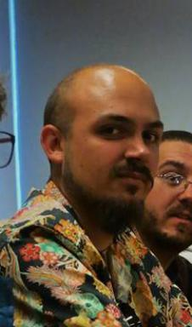 Malcolm Sanders

Publications

Ouvrages (1)

Systématique et Biogéographie
Gareth Nelson,Norman Platnick,Paul Chatelain,Valentin Rineau,Paul Zahariaset al.
2024, 978-2-9593212-0-7
Ouvrages
hal-04529990v1

Article dans une revue (5)

Raising names from the dead: a time-calibrated phylogeny of frog shells (Bursidae, Tonnoidea, Gastropoda) using mitogenomic data
Malcolm Sanders,Didier Merle,Michel Laurin,Céline Bonillo,Nicolas Puillandre
Molecular Phylogenetics and Evolution, 2021, 156, pp.107040. ⟨10.1016/j.ympev.2020.107040⟩
Article dans une revue
hal-03101324v1
A review of fossil Bursidae and their use for phylogeny calibration
Malcolm T Sanders,Didier Merle,Nicolas Puillandre
Geodiversitas, 2019, 41 (1), pp.247-265. ⟨10.5252/geodiversitas2019v41a5⟩
Article dans une revue
hal-02341521v1
One for each ocean: revision of the Bursa granularis (Röding, 1798) species complex (Gastropoda: Tonnoidea: Bursidae)
Malcolm T Sanders,Didier Merle,Philippe Bouchet,Magalie Castelin,Alan Beuet al.
Journal of Molluscan Studies, 2017, 83 (4), pp.384-398. ⟨10.1093/mollus/eyx029⟩
Article dans une revue
hal-02458227v1
Early Toarcian (Jurassic) belemnites from northeastern Gondwana (South Riffian ridges, Morocco)
Malcolm T Sanders,Jérémie Bardin,Mohammed Benzaggagh,Fabrizio Cecca
Paläontologische Zeitschrift, 2015, 89, pp.51 - 62. ⟨10.1007/s12542-013-0214-0⟩
Article dans une revue
mnhn-01455390v1
The molluscs of the “Falunière” of Grignon (Middle Lutetian, Yvelines, France): quantification of lithification bias and its impact on the biodiversity assessment of the Middle Eocene of Western Europe
Malcolm T. Sanders,Didier Merle,Loïc Villier
Geodiversitas, 2015, 37 (3), pp.345-365. ⟨10.5252/g2015n3a4⟩
Article dans une revue
hal-01260445v1

Thèse (1)

Chronologie de la diversification des Bursidae Thiele, 1929 (Gastropoda, Tonnoidea)
Malcolm Sanders
Systématique, phylogénie et taxonomie. Museum national d'histoire naturelle - MNHN PARIS, 2017. Français. ⟨NNT : 2017MNHN0033⟩
Thèse
tel-04069460v1

